**Java Web开发**

**实验二**

**作业报告**

|  |  |
| --- | --- |
| 学 院 | 计算机 |
| 所在系 班 级 | 2017软件工程系6班 |
| 学 号 姓 名 | 04171418孙熠程 |
| 指 导 教 师 | 郭晓燕 |
| 完 成 时 间 | 2019年3月 |

1. 新建项目，练习教材上相关例子Hello.java文件，P29。并练习如何在Tomcat服务器上发布该文件。

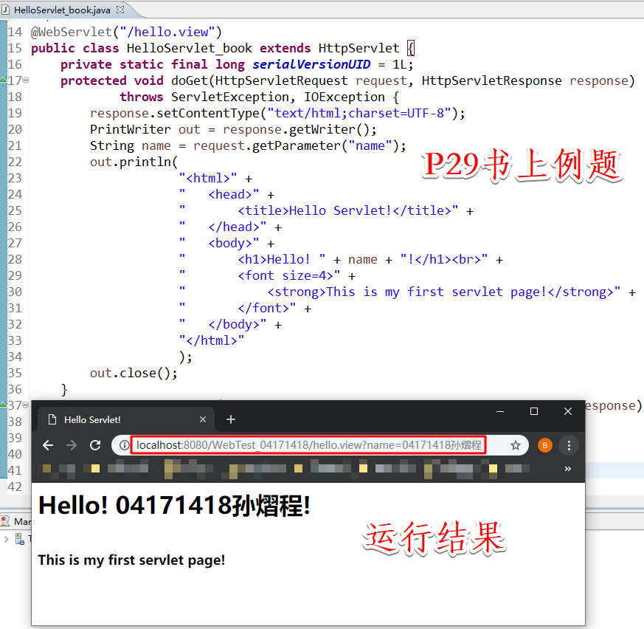

* 1. 请分别用注释法和文件配置法（web.xml）来完成对HelloServlet文件的发布。

1.注释法 ：

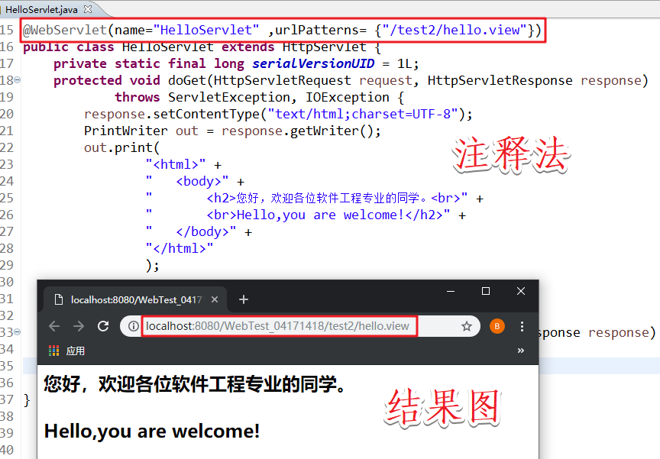

2.文件配置法

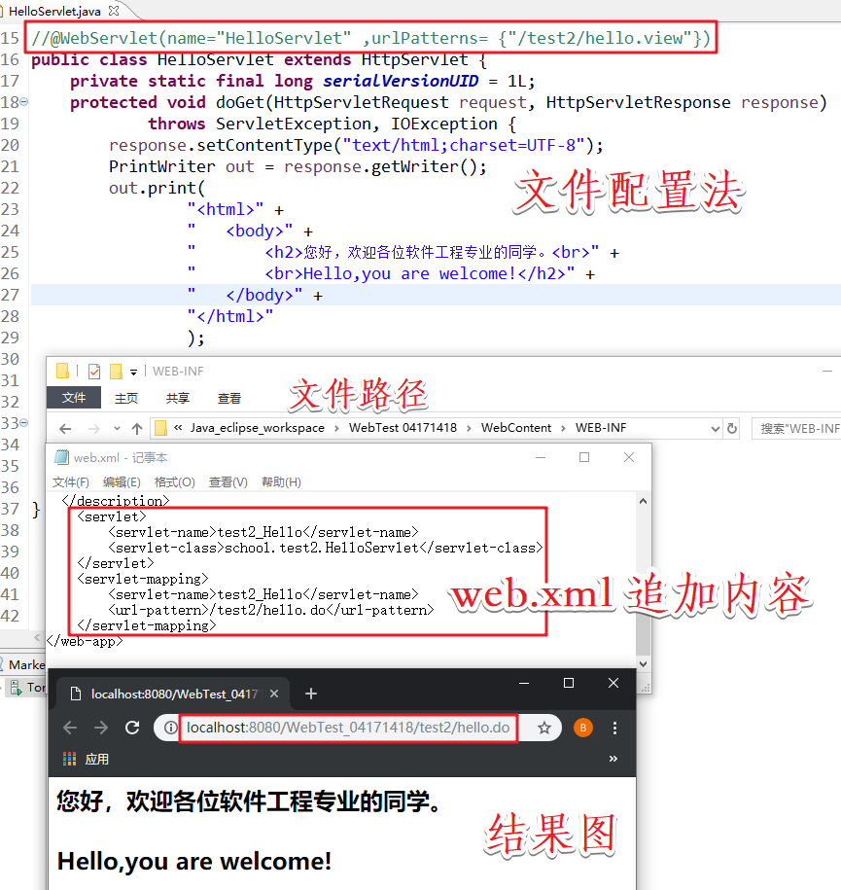

1. 请编写WelcomeYou.java文件，代码内容如下图，

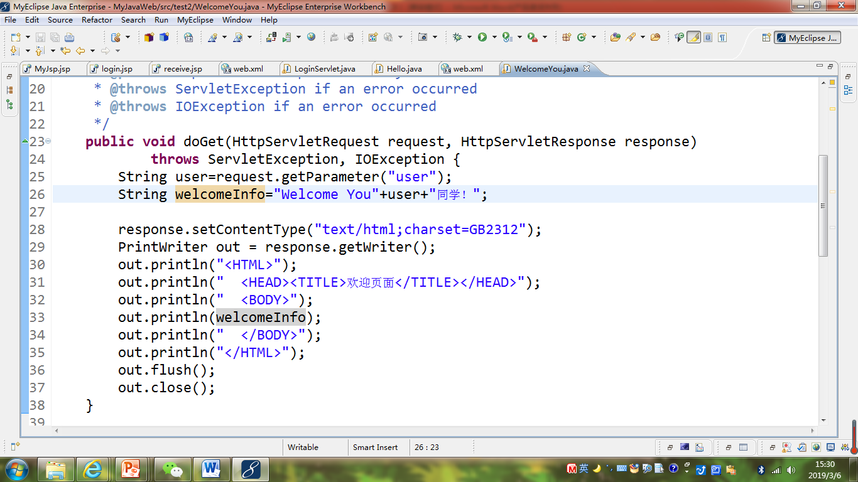

* + - 1. 图中第25行是何意思？

创建一个请求获得参数名为“user”的值，并赋值给user:String，以便调用

* + - 1. 编写好之后请用如下两个地址来分别访问该文件：

http://127.0.0.1:8080/项目工程名/test2/welcome?user=‘李华’

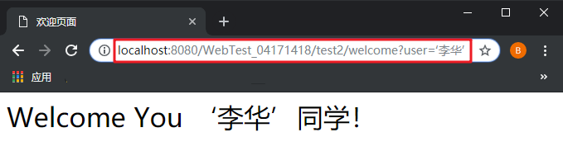

http://127.0.0.1:8080/项目工程名/test2/welcome?user=‘Lihua’

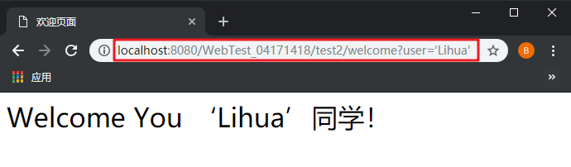

记录下浏览器的显示内容，并分析其原因。

原因：地址栏中user的参数不一样，且直接读取等号右边的内容，与引号无关

1. 请编写程序，完成以下功能：
2. 一个邮箱注册表单register.html文件，具体见图



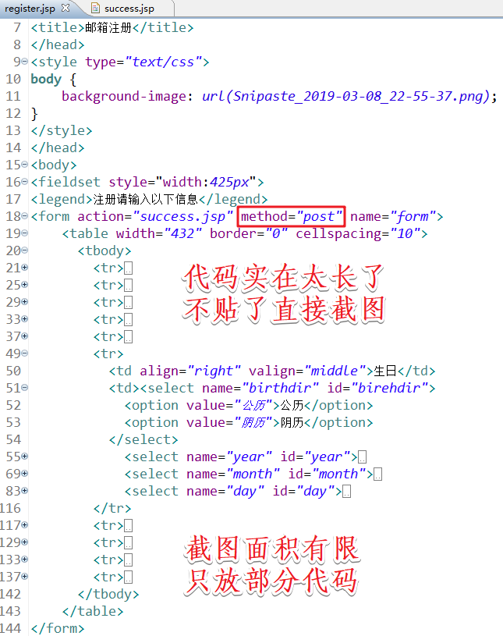

所在地的编写只录入部分，因为实在太多了。

1. 自行编写两个html文件，一个success.jsp成功页面，一个fail.jsp失败页面。
2. 点击注册按钮后，跳转到成功页面success.jsp。
3. 尝试：能否在成功页面显示该用户的昵称，邮箱名称？比如“开心，恭喜你！你的happyToday@163.com”

success.jsp

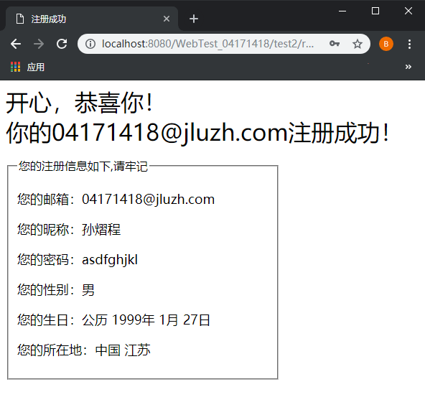

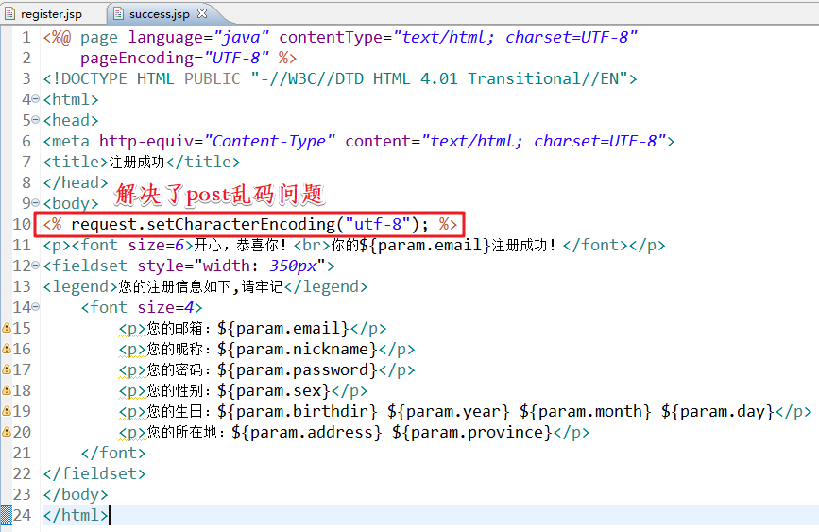

1. 注意注册页面的表单应当提交什么请求方式

用post ，虽然比get慢但是安全性高，不会在地址栏把参数明文显示

1. 如果下一步，我还希望能把失败页面加上去，怎么办？

可能需要一个中介jsp来判断参数的正确性，正确无误跳转success.jsp，否则跳转fail.jsp